安装solc时的问题
sudo apt-get install solc
安装solc时，出现下列软件包有未满足的依赖关系： solc : 依赖: libcvc4-5 但无法安装它 E: 无法修正错误，因为您要求某些软件包保持现状，就是它们破坏了软件包间的依赖关系。 这个错误。
解决方法：先安装curl，sudo apt install curl，然后安装solc—select，它是一个在Solidity编译器版本之间快速切换的脚本。solc select是一个实用程序，它允许用户通过设置环境变量来运行Solidity的任何旧版本。先在终端输入
git clone https://github.com/crytic/solc-select.git
然后
./solc-select/scripts/install.sh
此时若出现
Detected Linux
Install dir /home/lennon/.solc-select exists
Installing solc versions into /home/lennon/.solc-select/usr/bin
./install_solc.sh: 行 81: curl：未找到命令
Usage: /home/lennon/.solc-select/usr/bin/solc-select [--list | VERSION]

VERSION switches the default version of solc to the specified version

--list, -l lists all installed versions of solc

Installed solc into /home/lennon/.solc-select/solc.

Add the following line to your .bashrc file:
export PATH=/home/lennon/.solc-select:$PATH
则需要先安装curl，sudo apt install curl（前面已经安装过）然后再执行
sudo gedit ~/.bashrc，并将上方红字部分export···PATH加入到打开的bashrc文件中，
最后source ~/.bashrc保存。
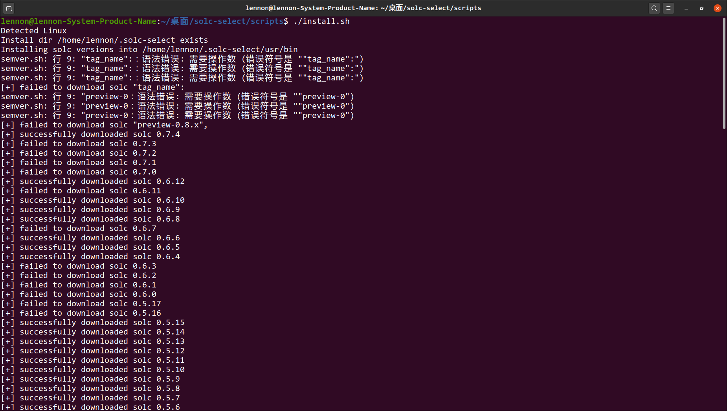
安装solc-select
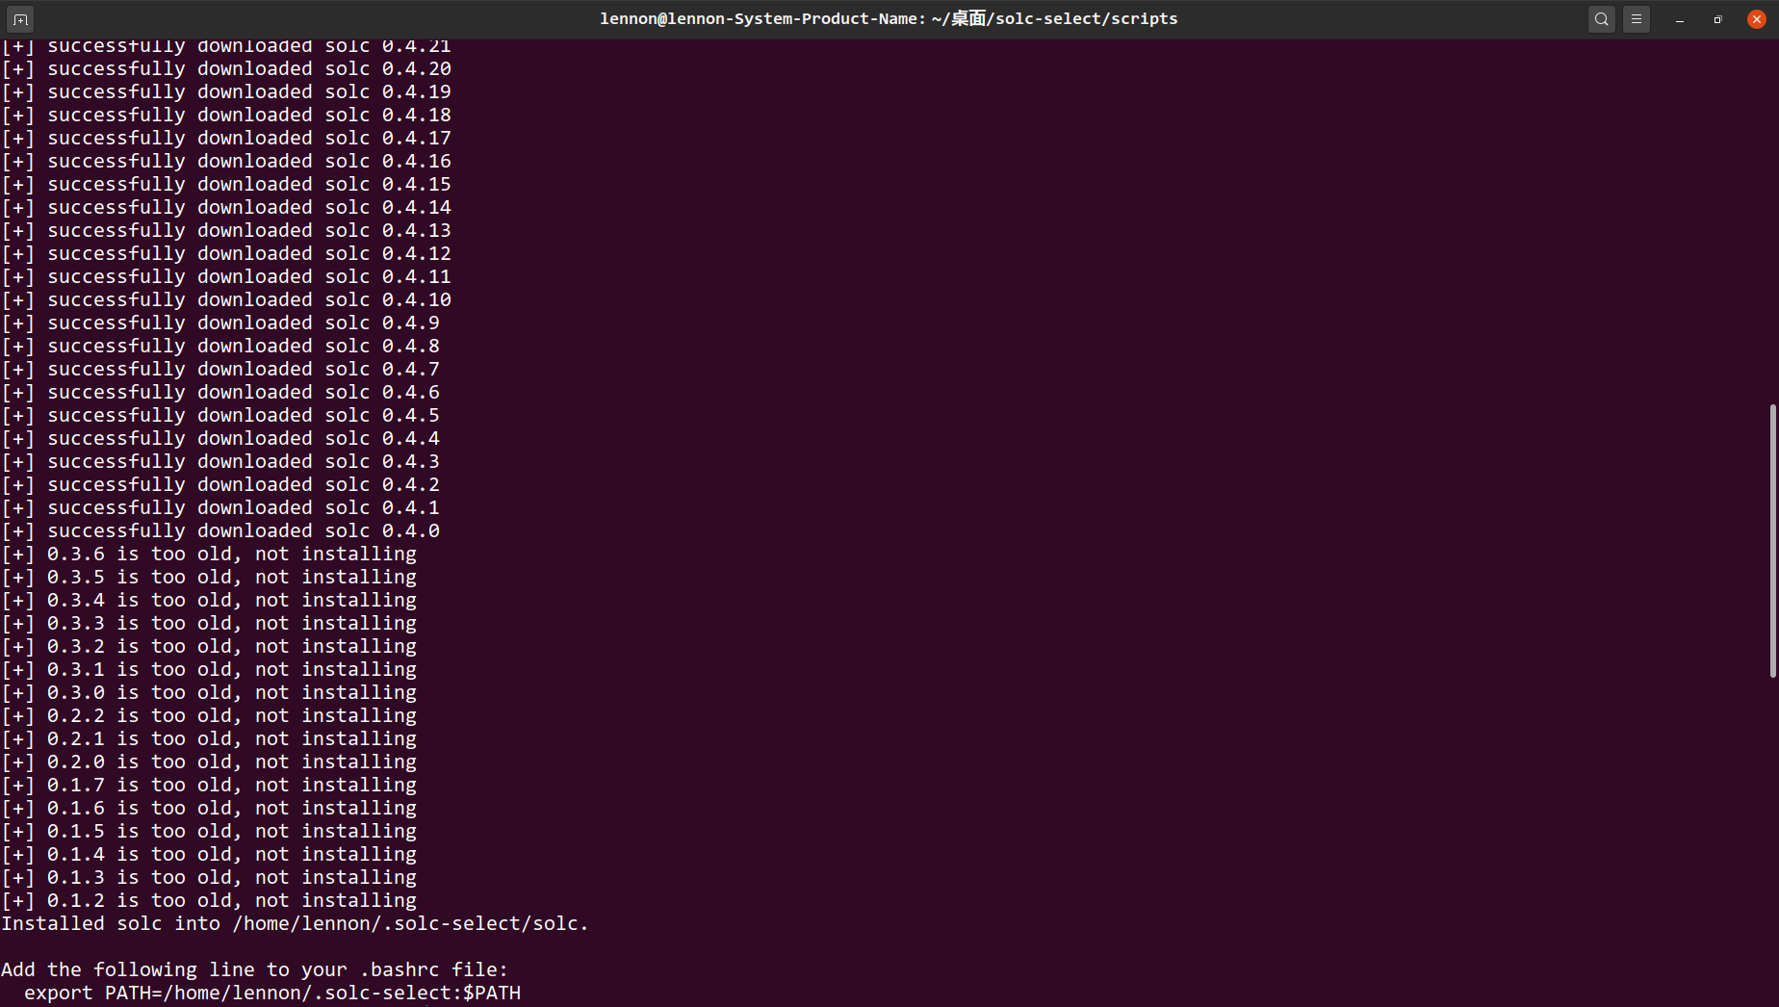
安装solc-select成功，自动安装好solc各个版本

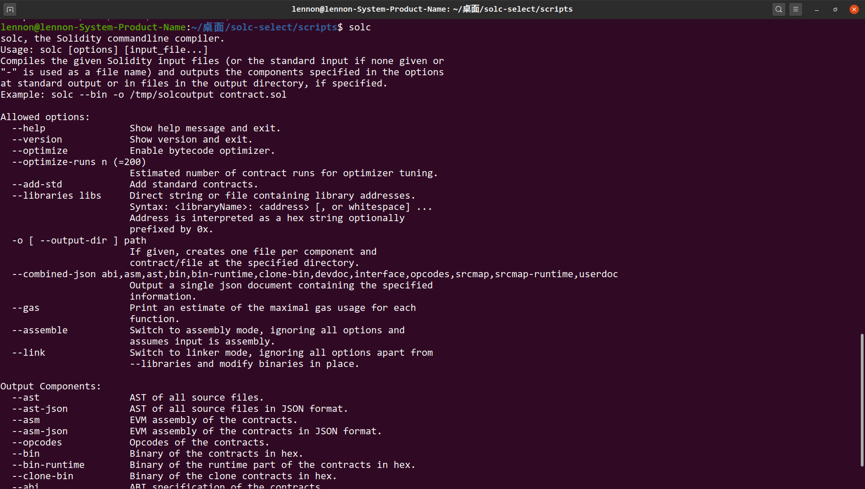
输入solc验证安装成功
使用solc-select切换solc版本，如 solc use 0.4.0 切换为.0.4.0版本。

安装npm
如果用命令sudo apt-get install npm直接安装会出现“未满足依赖关系”的错误。
解决办法：先安装node，sudo apt-get install nodejs ，（可能需要的命令sudo apt-get install nodejs-legacy）然后输入 node -v 验证是否安装成功。
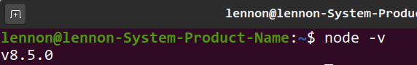
此时，输入npm -v 查看npm是否安装成功。
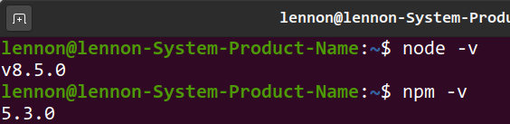

使用npm安装aptitude
首先设置淘宝的源 npm install -g cnpm --registry=https://registry.npm.taobao.org
，然后输入npm config get registry ，如果出现下图，则表示换源成功。
使用 cnpm install aptitude 命令安装aptitude，如图。
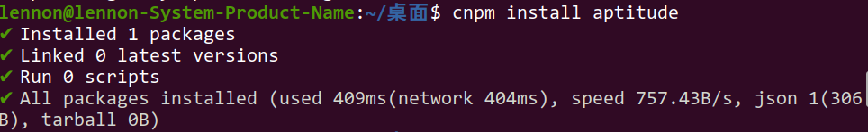

使用npm安装solc时，cnpm install solc ，显示安装成功，但是输入solc没有正确提示，于是我就使用1里面的方法安装成功。
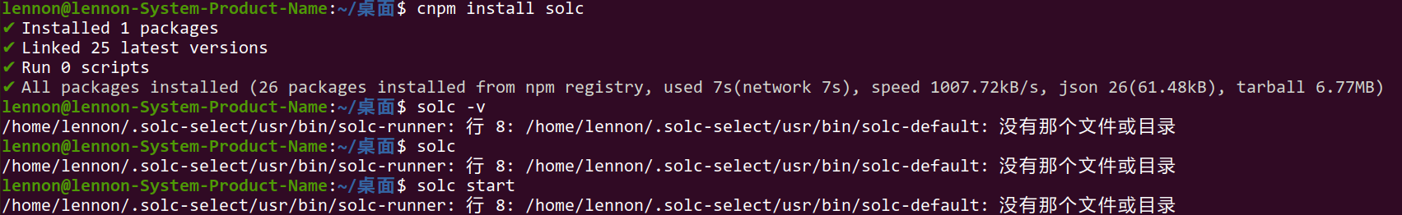
（也许需要重新打开一个终端才行？）

编写sol程序不要用wps写，要用文本编辑器。

Error: insufficient funds for gas * price + value
当发送交易时，出现上述错误。
解决办法1（没用）：改变genesis.json文件中的chainid，然后重新初始化节点。（用百度查了好久没查到，Google一下就找到了，善用谷歌）。
解决办法2：启动节点的时候添加--networkid “23”,使得networkid和genesis.json中的chainid一致。

执行miner.start()卡住
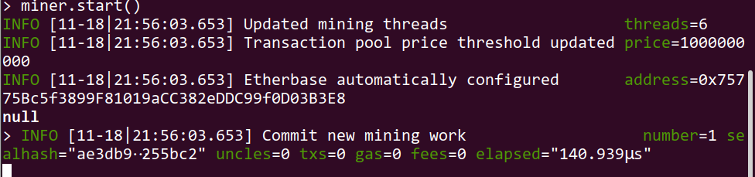
但此时CPU利用率为
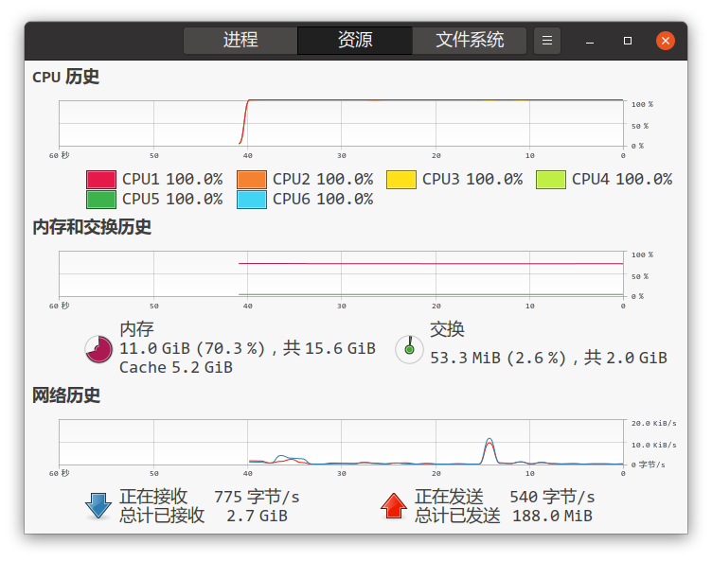
应该正在挖矿，但是命令端没有显示出来。
来源：https://blog.csdn.net/chenjinchao_/article/details/79452728
如果miner.start()后返回Null，说明正在挖矿。
但是我三个窗口挖了一晚上，都没有挖到。。。。
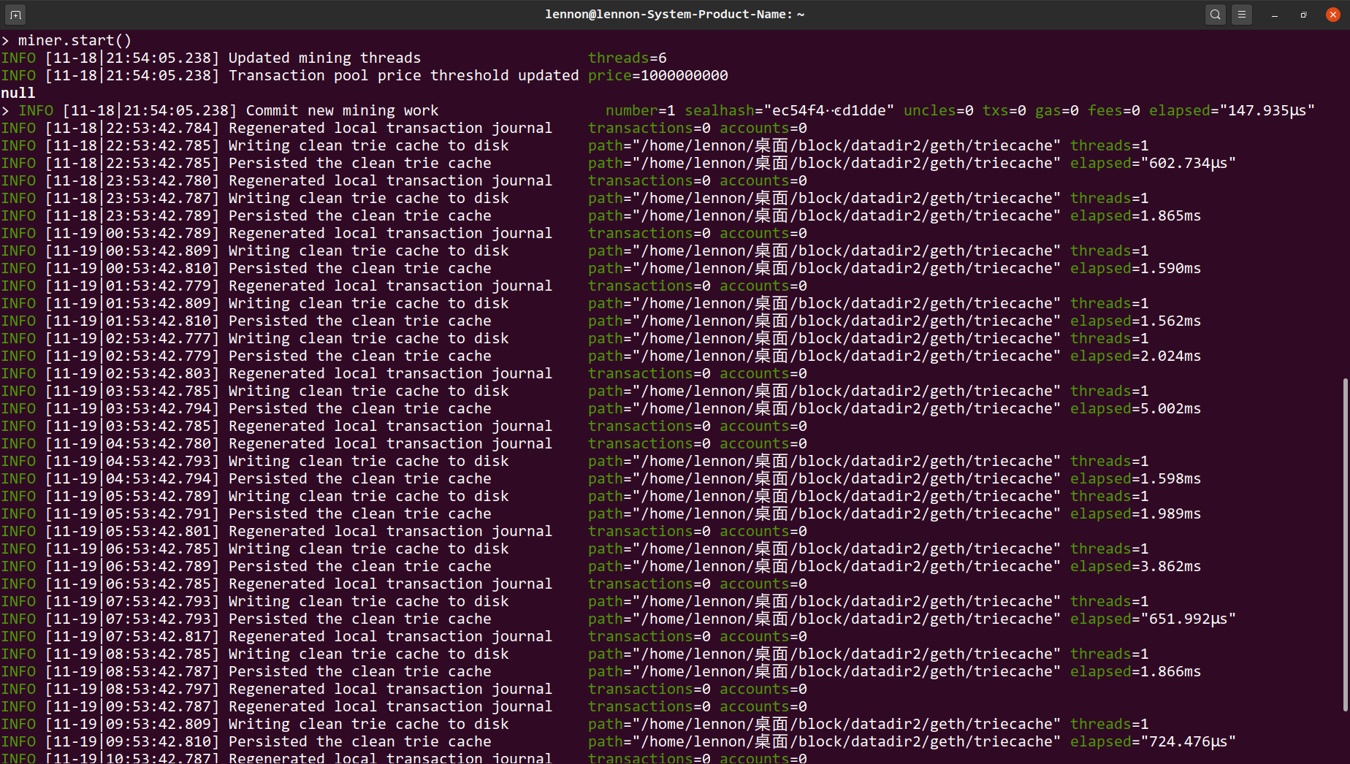

mining too far in the future

// this will ensure we're not going off too far in the future
// 我们的时间不要超过现在的时间太远， 那么等待一段时间，
// 感觉这个功能完全是为了测试实现的， 如果是真实的挖矿程序，应该不会等待。
if now := time.Now().Unix(); tstamp > now+1 {
wait := time.Duration(tstamp-now) * time.Second
log.Info("Mining too far in the future", "wait", common.PrettyDuration(wait))
time.Sleep(wait)
}
可是我的时间并没有超现在的时间，但是miner.start()后，一直提示too far，也许是因为我的启动节点没有改端口号。

Fatal: Failed to write genesis block: database already contains an incompatible genesis block
执行 geth init genesis.json

这是因为已经存在数据库了，不要重复去初始化创世块。

解决办法：执行geth removedb
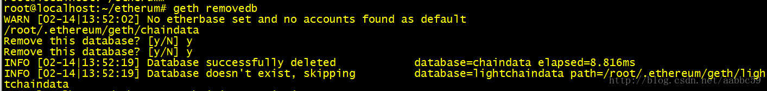

再次执行geth init genesis.json的时候会成功初始化。
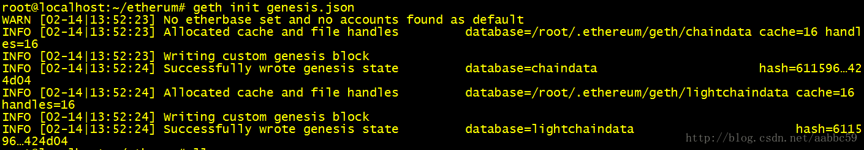

关于启动节点问题
首先我们要注意的几个要点：

1.建立的每个节点都要有独立的数据目录（--datadir）
2.每个节点运行都要有独立的端口（--port（eth端口设置）和--rpcport（rpc端口设置））
3.节点之间必须要知道彼此
4.节点间有唯一的ipc通信端点，或者禁用ipc

10.安装aptitude依赖问题
原因是因为我的Ubuntu20.4里面有的的源过期了，需要重新设置源。
输入命令 gedit /etc/apt/sources.list
粘贴下面的代码进去：
deb http://mirrors.aliyun.com/ubuntu/ focal main restricted universe multiverse
deb-src http://mirrors.aliyun.com/ubuntu/ focal main restricted universe multiverse

deb http://mirrors.aliyun.com/ubuntu/ focal-security main restricted universe multiverse
deb-src http://mirrors.aliyun.com/ubuntu/ focal-security main restricted universe multiverse

deb http://mirrors.aliyun.com/ubuntu/ focal-updates main restricted universe multiverse
deb-src http://mirrors.aliyun.com/ubuntu/ focal-updates main restricted universe multiverse

deb http://mirrors.aliyun.com/ubuntu/ focal-proposed main restricted universe multiverse
deb-src http://mirrors.aliyun.com/ubuntu/ focal-proposed main restricted universe multiverse

deb http://mirrors.aliyun.com/ubuntu/ focal-backports main restricted universe multiverse
deb-src http://mirrors.aliyun.com/ubuntu/ focal-backports main restricted universe multiverse
然后更新缓存：
sudo apt-get update
sudo apt-get upgrade
具体见：https://blog.csdn.net/wangyijieonline/article/details/105360138

